Zamiast kropek wpisz swoje imię i nazwisko: ...………………………….…………………….

Zad. 1. Poniższy tekst rozmieść w trzech kolumnach. Poszczególne kolumny rozdziel pionowymi liniami. Wyjustuj tekst w kolumnach.

Wraz z rozwojem nauki, techniki, kultury przeobraża się również świadomość społeczna ludzi.
Każdy z nas ma określone potrzeby, oczekiwania, pragnienia i dążenia. To one są wyznacznikami naszej aktywności. Kierunek zaś naszych dążeń wyznaczają wartości, które dla jednych są bardziej ważne, a dla drugich mniej ważne. Trudno mówić o występowaniu pojedynczych wartości. Tworzą one hierarchię. Dla jednych wartością nadrzędną jest zdrowie i życie ludzkie, które uważane są za wartości ponadczasowe, dla innych władza i chęć posiadania. Dla każdej jednostki ludzkiej jest to swoisty układ nazywany hierarchią wartości.
Postępowanie człowieka zgodne z własnymi przekonaniami, kierowanie się własnymi celami i wartościami tworzą określony pogląd na świat.

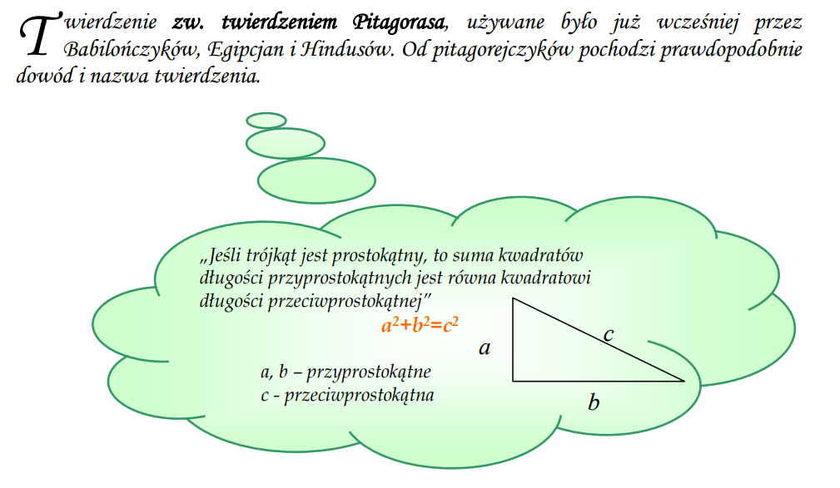
Zad. 2. Przepisz poniższy tekst i za pomocą Kształtów opracuj twierdzenie Pitagorasa. Postaraj się jak najwierniej odwzorować poniższy przykład. Po skończeniu tego zadania usuń poniższy obrazek.

Zad. 3. Wstaw poniżej link/hiperłącze do strony internetowej Liceum Ogólnokształcącego w Błażowej. Niech linkiem będzie napis „LO Błażowa”.

Zad. 4. Z pomocą listy numerowanej wypisz nazwy miast w poszczególnych krajach.
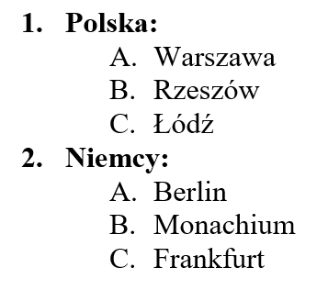

Zad. 5. Opracuj tabelę jak poniżej.
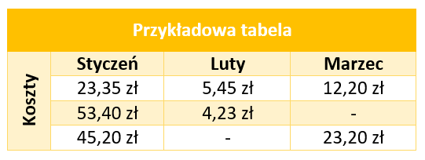

Zad. 6. Sformatuj poniższy tekst jak na załączonym przykładzie. Skorzystaj z narzędzi dostępnych w programie Word (rysunek obok) 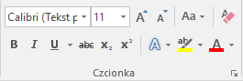.
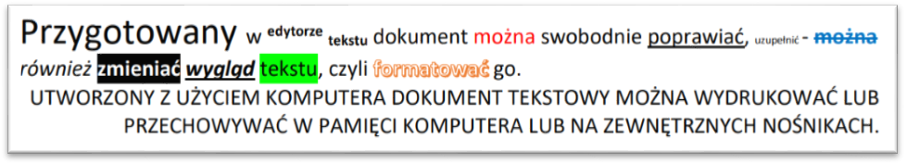
Przygotowany w edytorze tekstu dokument można swobodnie poprawiać, uzupełnić - można również zmieniać wygląd tekstu, czyli formatować go. UTWORZONY Z UŻYCIEM KOMPUTERA DOKUMENT TEKSTOWY MOŻNA WYDRUKOWAĆ LUB PRZECHOWYWAĆ W PAMIĘCI KOMPUTERA LUB NA ZEWNĘTRZNYCH NOŚNIKACH.

Zad. 7. Wstaw dwa dowolne obrazy z internetu i podpisz je tak jak poniżej (te obrazy usuń).
